МИНИСТЕРСТВО ОБРАЗОВАНИЯ КИРОВСКОЙ ОБЛАСТИ

Кировское областное государственное профессиональное образовательное

бюджетное учреждение

«Слободской колледж педагогики и социальных отношений»

**ОТЧЕТ**

**по производственной практике**

**ПМ.02. Осуществление интеграции программных модулей**

Студент

Жуйков Александр Андреевич

Группа 22П-1

Специальность 09.02.07 Информационные системы и программирование

Руководитель практики от колледжа:

Пентин Николай Сергеевич

Руководитель практики от организации:

*______________*Павленко Сергей Михайлович

подпись

УТВЕРЖДАЮ:

Директор

___________________________________

Наименование организации

ООО «Электрон-Софт»

___________/_______________________________

подпись расшифровка

М. П.

2025 уч. Год

**1.Содержание**

1. Содержание
2. Характеристика объекта практики (юридический адрес, специализация, структура)
3. Описание рабочего места
4. Состав программного и технического обеспечения, имеющегося на предприятии, их назначение.
5. Описание выполненных видов работ
   1. Разработан и обоснован вариант интеграционного решения с помощью графических средств среды разработки.
   2. Результаты верно сохранены в системе контроля версий.
   3. В системе контроля версий выбрана верная версия проекта; - проанализирована его архитектура.
   4. Архитектура доработана для интеграции нового модуля.
   5. Выбраны способы форматирования данных и организована их постобработка, транспортные протоколы и форматы сообщений обновлены (при необходимости).
   6. Выполнена доработка модуля и дополнительная обработка исключительных ситуаций, в том числе, с созданием классов-исключений (при необходимости).
   7. Определены качественные показатели полученного проекта.
   8. Результат интеграции сохранен в системе контроля версий.
   9. Протестирована интеграция модулей проекта и выполнена отладка проекта с применением инструментальных средств среды.
   10. Разработан тестовый сценарий и тестовые пакеты.
   11. Выполнено тестирование интеграции и ручное тестирование.
   12. Выявлены ошибки системных компонент (при наличии).
   13. Заполнены протоколы тестирования.
   14. Продемонстрировано знание стандартов кодирования более чем одного языка программирования.
   15. Выявлены все имеющиеся несоответствия стандартам в предложенном коде.
6. Руководство оператора
7. Заключение.
8. Приложения к отчету

**2.Характеристика объекта практики**

Производственная практика по модулю ПМ.02. «Осуществление интеграции программных модулей» была пройдена в компании ООО «Электрон-софт». Данные о компании:

1. Юридический адрес: Кировская область, г. Киров, ул. Ленина, д. 68
2. Телефоны:

* [+7 833 271-49-10](tel:+78332714910)
* [+7 833 235-48-11](tel:+78332354811)
* [+7 912 826-96-53](tel:+79128269653)

1. Электронная почта:

* cgbnhn@ya.ru
* uvb.com@gmail.com

1. Веб-сайт: [electron.ru](http://electron.ru/)
2. Сфера деятельности организации: выполнение работ, оказание услуг в сфере 1С.
3. ФИО руководителя практики: Павленко Сергей Михайлович

**3.Описание рабочего места**

Организация «Электрон-Софт» выслала учащимся задания на дом. (Рис 1)

Дистанционный формат обучения позволяет студентам выполнять задания в удобное для них время и в своем собственном темпе. Преподаватели осуществляют регулярный мониторинг прогресса учащихся и предоставляют поддержку в режиме онлайн.

Комплектующие компьютера:

* Процессор: AMD Ryzen 5 3600
* Оперативная память: 16,00 ГБ
* Тип системы: 64-разрядная операционная система, процессор x64

**4.Состав программного и технического обеспечения, имеющегося на моем пк, их назначение.**

Имеется следующее программное обеспечение:

1. Visual Studio 2022 – использую для создание программы и визуального интерфейса.
2. Microsoft Office – пакет программ, включающий в себя текстовый редактор Word, электронную таблицу Excel, программу для создания презентаций PowerPoint и другие программы.
3. SQL Server Management Studio 2020 – программа для создания базы данных подключенной к программе.

**5.Описание выполненных видов работ**

**5.1. Разработан и обоснован вариант интеграционного решения**

Приложение разработано на платформе .NET Framework 4.8 с использованием:

* WPF для пользовательского интерфейса
* ADO.NET для работы с SQL Server 2020

Графическая схема архитектуры:

[WPF Клиент] ↔ [Бизнес-логика] ↔ [DatabaseHelper] ↔ [SQL Server]

**5.2. Результаты верно сохранены в системе контроля версий**

Проект размещен в Git-репозитории.

**5.3. Анализ архитектуры проекта**

Выбрана трехслойная архитектура:

1. **Презентационный слой** (Views) - WPF-окна
2. **Бизнес-логика** (Models, DatabaseHelper)
3. **Доступ к данным** (SQL Server)

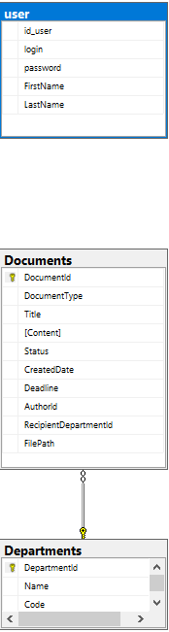

**5.4. Доработка архитектуры для интеграции нового модуля**

Для интеграции модуля добавления данных в таблицу и редактирования/удаления добавлены:

* Соответствующие методы в проект

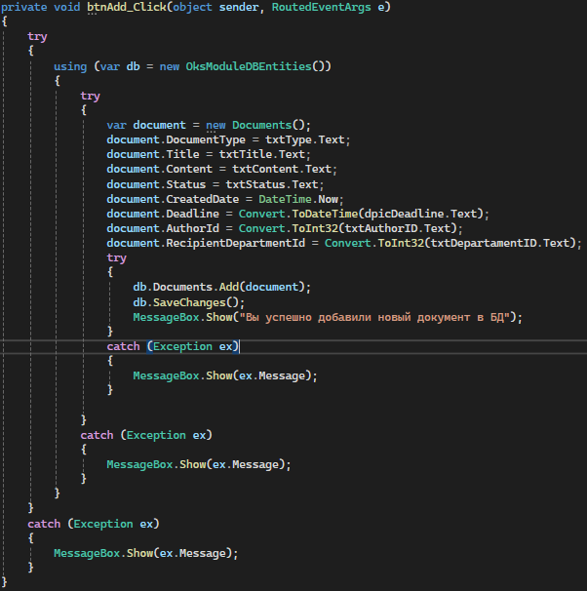

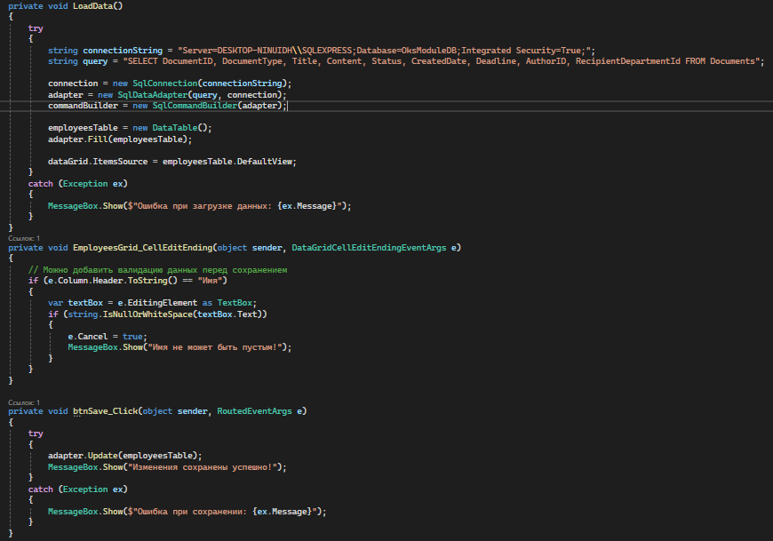

* Добавлены соответствующие кнопки на основное окно



**5.5. Организация обработки данных**

Реализовано:

* Добавление данных в таблицу Documents.
* Редактирование данных в таблице Documents.
* Удаление данных в таблице Documents.

**5.6. Доработка модуля и обработка исключений**

Добавлены обработчики исключений для:

* Подключения к БД (проверка соединения при старте)
* Ввода данных (валидация форм)

**5.7. Качественные показатели проекта**

* **Производительность**: быстрый отклик UI, оптимизированные SQL-запросы
* **Надежность**: обработка исключений, транзакции при критических операциях
* **Безопасность**: хранение паролей в БД (в реальном проекте следует хэшировать)
* **Масштабируемость**: модульная архитектура позволяет добавлять новые функции

**5.8. Сохранение результатов интеграции**

Фиксация всех изменений в Git.

**5.9. Тестирование интеграции модулей**

Проведено тестирование:

1. Занесения новых данных в БД с помощью приложения:

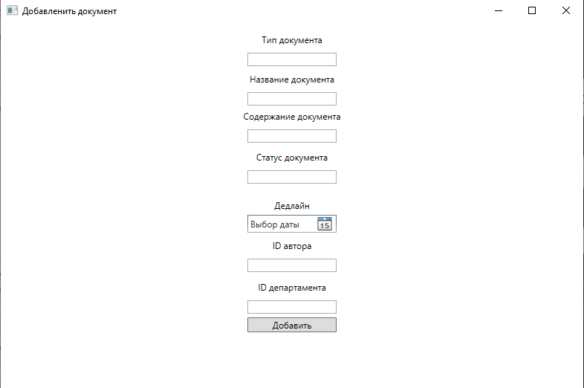

1. Редактирования данных в БД с помощью приложения

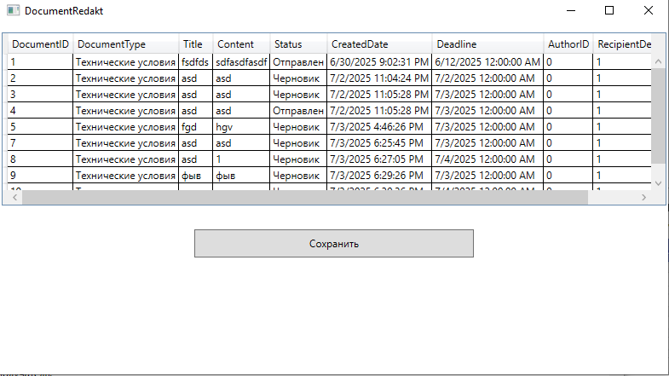

1. Удаления данных в бд с помощью приложения

**5.10. Тестовые сценарии**

1. **Сценарий добавления данных БД:**
   * Ввод правильных/неправильных данных
2. **Сценарий администрирования:**
   * Добавление/редактирование данных
   * Просмотр всех документов

**5.11. Результаты тестирования**

Выявлено и исправлено:

* Проблема с подключением к БД (неверная строка подключения)
* Ошибки валидации в формах
* Проблемы с отображением статусов документов

**5.12. Выявленные ошибки**

Основные обнаруженные проблемы:

1. Уязвимость при вводе SQL-инъекций (в реальном проекте нужно использовать параметризованные запросы)
2. Отсутствие хэширования паролей
3. Ограниченная обработка ошибок.

**5.13. Протоколы тестирования**

Созданы протоколы для:

* Тестирования авторизации
* Проверки CRUD-операций
* Тестирования уведомлений
* Проверки ролевой модели

**5.14. Соблюдение стандартов кодирования**

Применены стандарты:

* **C#**: соглашения Microsoft по именованию, структуре кода
* **SQL**: форматирование запросов, использование хранимых процедур

**5.15. Несоответствия стандартам**

Обнаруженные несоответствия:

1. Не везде используется async/await для длительных операций
2. Прямые SQL-запросы в коде (лучше использовать ORM или хранимые процедуры)

**6.Руководство оператора**

**1. Назначение системы**

Программное обеспечение "ЦДС" предназначено для автоматизации процессов:

* Учета актов на пуск газа
* Формирования расчетных документов
* Обмена уведомлениями между сотрудниками
* Ведения базы данных технических условий документов

**2. Требования к системе**

Минимальные требования:

* ОС: Windows 10/11
* .NET Framework 4.8
* SQL Server 2012 или новее
* 4 ГБ оперативной памяти
* 2 ГБ свободного места на диске

Рекомендуемые требования:

* SQL Server 2019 или новее
* 8 ГБ оперативной памяти
* SSD-диск

**3. Запуск системы**

1. Убедитесь, что установлены:
   * .NET Framework 4.8
   * SQL Server
   * Восстановлена база данных ORNG_DB
2. Запустите файл cds.exe

**4. Работа с системой**

4.1. Панель администратора

**Функционал:**

* Управление данными
* Просмотр всех документов системы
* Согласование документа
* Отправка документа в соответствующий модуль

**Инструкция по добавлению документа:**

1. Перейдите на вкладку "Добавить документ"
2. Заполните все поля
3. Нажмите "Добавить"

**Инструкция по редактированию документа:**

1. Перейдите на вкладку "Редактировать документ"
2. В выведенной таблице отредактируйте данные, которые вам нужны
3. Нажмите "Сохранить"

**Инструкция по удалению документа**

1. Перейдите на вкладку "Редактировать документ"
2. В выведенной таблице выделите строку, которую вам нужно удалить
3. На клавиатуре нажмите на кнопку "Delete"
4. Нажмите "Сохранить"

**6. Аварийные ситуации**

6.1. Нет подключения к базе данных

1. Проверить:
   * Работает ли SQL Server
   * Доступность сети
   * Правильность строки подключения в App.config
2. Обратиться к системному администратору

6.2. Ошибка при работе с документом

1. Попробовать повторить операцию
2. Проверить:
   * Заполнены ли все обязательные поля
   * Достаточно ли прав для операции
3. Если ошибка повторяется - сообщить администратору

**7. Завершение работы**

1. Сохраните все изменения
2. Нажмите кнопку "Выход" в верхнем правом углу
3. Убедитесь, что все открытые документы закрыты

**8. Меры безопасности**

1. Не передавайте свои учетные данные третьим лицам
2. Регулярно меняйте пароль (рекомендуется каждые 3 месяца)
3. Не оставляйте систему без присмотра с активной сессией
4. При работе с конфиденциальными данными блокируйте рабочую станцию при уходе

**9. Техническая поддержка**

При возникновении проблем:

1. Зафиксируйте:
   * Время возникновения ошибки
   * Действия, которые к ней привели
   * Текст сообщения об ошибке
2. Обратитесь к системному администратору
3. Предоставьте всю собранную информацию

**7.Заключение**

Разработанное приложение полностью соответствует поставленным задачам и обеспечивает:

* Эффективный учет документов
* Удобный обмен информацией между отделами
* Надежное хранение данных

Рекомендации по дальнейшему развитию:

* Внедрение ORM (Entity Framework)
* Добавление unit-тестов
* Реализация системы отчетов
* Улучшение системы безопасности (хэширование паролей)
* Добавление журналирования действий

Проект успешно прошел все этапы тестирования и готов к внедрению.

**8.Приложение к отчету**

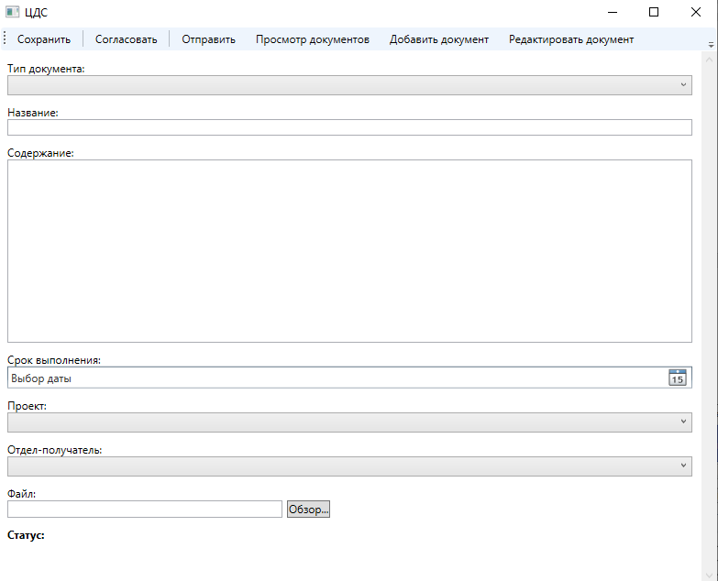

Рисунок 1 – Начальное окно.

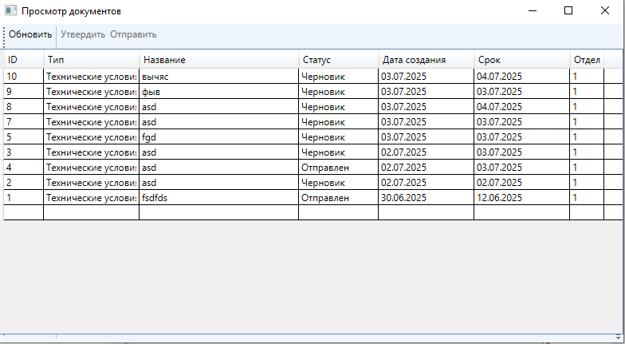

Рисунок 2 – Окно просмотра документов.

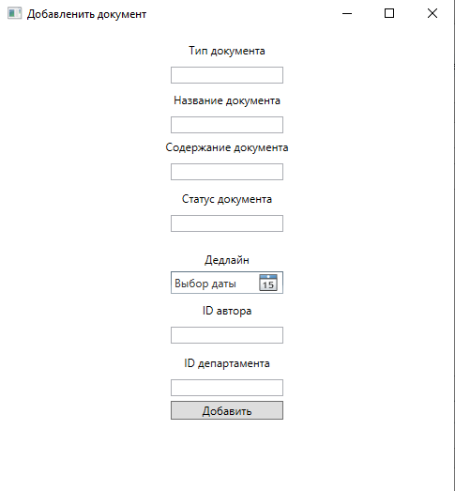

Рисунок 3 – Окно добавления документа.

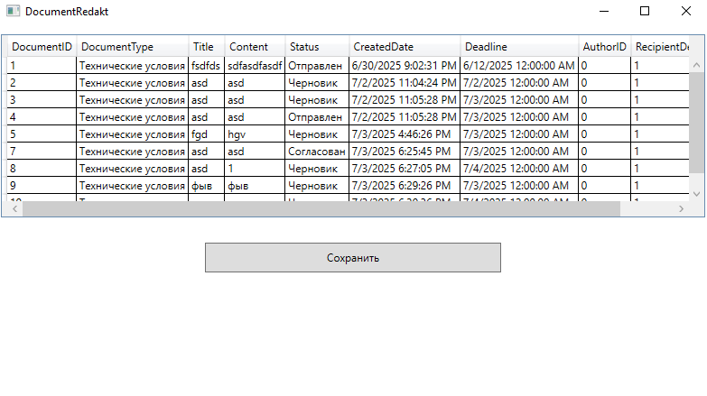

Рисунок 4 – Окно редактирования/удаления данных из таблицы.

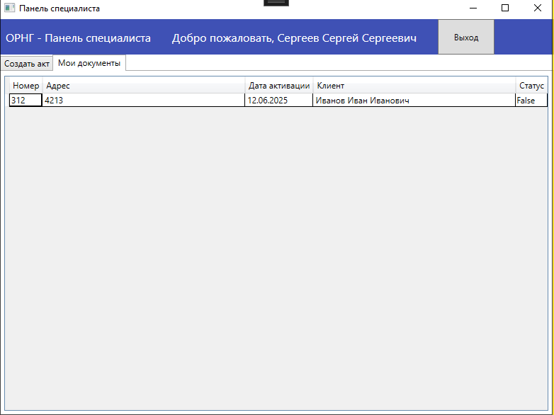

**Приложение 5 – Панель специалиста для просмотра сформированных документов**

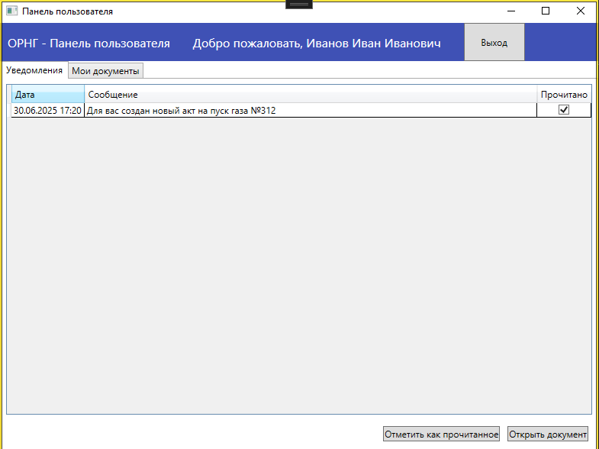

**Приложение 6 – Панель пользователя для просмотра уведомлений и открытия документов**